Вторник 7.04
Время выполнения домашнего задания не должно превышать 15-25 минут!
Выполнить следущие задания:
- Разминка
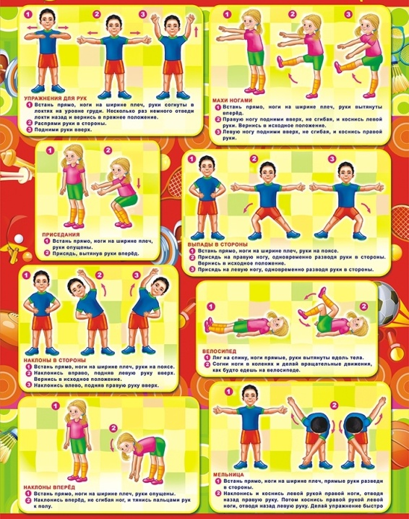
- «Рывки и махи руками»
- «Махи ногами»
- «Приседания»
- «Выпады в сотрону»
- «Наклоны в сторону»
- «Велосипед»
- «Наклон вперед»
- «Мельница»

- Упражнения для напряжения и расслабления мышц живота, спины и ног

И.п. – исходное положение
- «Загораем»
И.п. - сидя, на коврике под углом 45°, руки сзади немного согнуты, ноги прямые, носки натянуты.
1- потягиваем колени к себе руки выпремляем.
2- вернуться в и.п.
Выполняем 5-7 раз
- «Ножницы»
И.п. – сидя, на коврике под углом 45°, руки сзади, немного согнуты, ноги прямые напряжены, подняты вверх
1-4 - развести ноги в стороны, имитируем движение ножниц
Выполняем 30сек
- «Пружинки»
И.п. – стоя на полу, руки на поясе.
1- поднимаемся на носки, выполняем пружинистые движения стопами.
2- и.п.
(пальцами стопы надавливаем на воображаемые упругие пружины)
Выполняем 30сек

- «Лодочка»
И. п. – лежа на животе, руки прямые вытянуты веперд, ноги тоже прямые, носочки натянуты.
1-выполняем одновременный подъем верхней части туловища и ног
2-3 - на задержке дыхания стараемся вытянуться и растянуть тело, устремляя ноги и руки в противоположные стороны.
4-выполняем медленный выдох и возвращаемся в исходное положение.
Вверху задерживаемся на 5 секунд
- «Складываем книжки на полку»
И. п. – лежа на спине. Руки с пятью книгами – над головой.
1-Туловище медленно перемещаем из положения лежа, в положение сидя и кладем одну книгу к ногам.
2 –и.п.
Далее выполняем упражнение, до тех пор, пока все книги не перенесем в одну стопку у ног.
- «Оловянные солдатики и тряпичные куклы».
Ребёнок изображает солдатика, напрягая мышцы тела и сохраняя неподвижность в шее, руках, плечах. По хлопку, изображает тряпичную куклу, ребёнок снимает излишнее напряжение тела, расслабляется, руки висят как «тряпочки
Выполняем упражнение 2-4 раза

- Упражнение на расслабление

«ВОЗДУШНЫЙ ШАРИК»
Ребенок принимает удобную позу, закрывают глаза, дышит глубоко и ровно.
«Сейчас мы будем учиться расслабляться с помощью дыхания. Представь себе, что в животе у тебя воздушный шарик. Ты вдыхаешь медленно, глубоко - глубоко, и чувствуешь, как он надувается… Вот он стал большим и легким. Когда ты почувствуешь,что не можешь больше его надуть, задержи дыхание, не спеша, сосчитай про себя до пяти, после чего медленно и спокойно
выдыхай. Шарик сдувается… À потом надувается вновь…»
Сделайте так 2-3 раза, потом медленно откройте глаза и спокойно посидите 1-2 минуты…
После выполнения упражнения ребенок может поделиться ощущениями, возникшими в процессе выполнения упражнения. Когда ребенок чувствует, что сильно испугался или теряет контроль над собой из-за раздражения, достаточно подышать подобным образом две-три минуты, и станет гораздо легче.

